安全のためにシューズを**!!**

**あなたはまだサンダル?**

当院では、転倒防止のため、入院患者さんに、スリッパをやめてかかとの覆われたシューズを使用いただくようお願いしています。

職員も、日常業務での足のけがを防ぐため、また災害時の迅速な救助や避難のためにシューズタイプの履き物を使用してください。

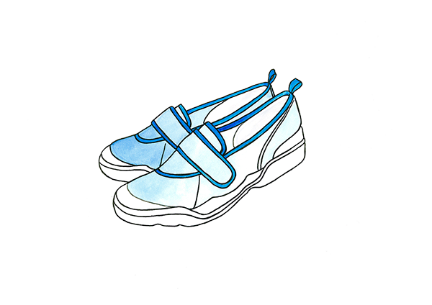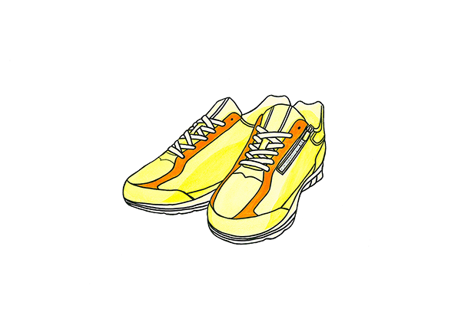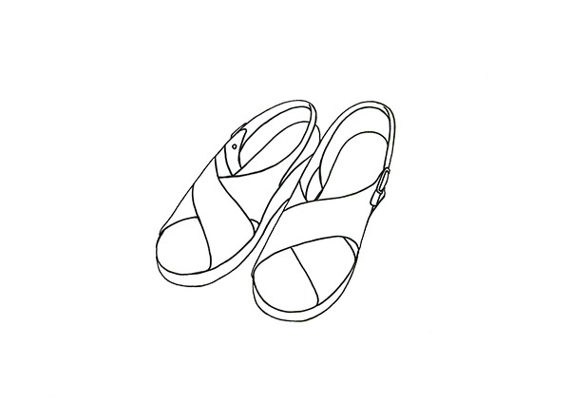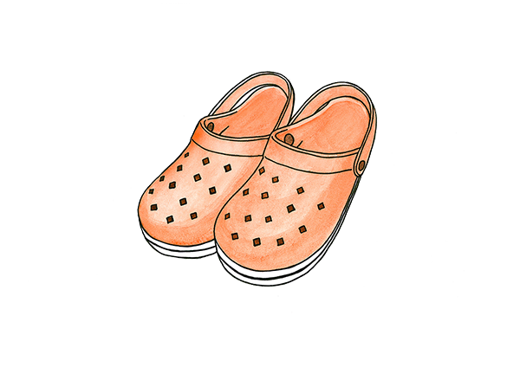

*NO!* ***スリッパ***

*NO!* ***サンダル***